HL05-wykładziny06-jednotarczowe

|  |  |
| --- | --- |
| Symbole | **Ph** |
| **D-01** | **7** |

Produit moussant concentré sans azurants optiques, conçu pour le nettoyage des brosses.

Ne contient pas de dissolvants, crée une mousse avec une structure cristalline. Pénètre précisément toutes les fibres de tapis, a un arôme agréable et nécessite d'aspirer et de laver avec un aspirateur.

***Application:***

- Shampooing pour toutes les surfaces textiles résistantes à l'eau

- Meubles rembourrés, tapis avec des couleurs permanentes

***Composition:***

-< 5% Tensioactifs non ioniques

-5-15% Surfactants amphotère

-Composition aromatique

-Substances auxiliaires non classées comme dangereuses

***Utilisation:***

Lisez la fiche de données de sécurité du produit avant de l'utiliser.

-Lavage de tapis et de revêtements textiles : 100-400 ml/10 l d'eau tiède

-Aspirer soigneusement la saleté et laver la surface avec la rondelle de vide

-En cas de taches tenaces, répétez le processus

-En cas de taches très tenaces, renforcer la solution TopEfekt® STR

-Répétez le processus si nécessaire

***Danger:***

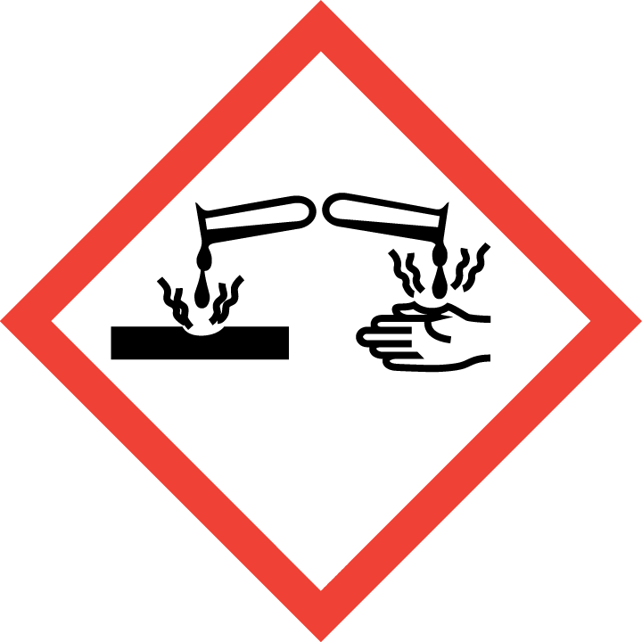

– Cause des lésions oculaires graves.

– Si c’est dans les yeux : rincer prudemment avec de l'eau pendant plusieurs minutes. Enlever les lentilles de contact, si présent et facile à faire. Continuez de rincer.

– Appelez immédiatement un centre antipoison/médecin

***Date de vente:***

36 mois à compter de la date de production.

La date de production/la série et la date d'expiration sont indiquées sur l'emballage.

***Informations complémentaires:***

Des informations supplémentaires peuvent être trouvées dans la fiche de données de sécurité.

Les conteneurs contaminés doivent être complètement vidés. Rincer à plusieurs reprises le récipient rapidement après la vidange. Le récipient vide peut être stocké dans des récipients pour la collection d’emballage plastique, ou peut être livré à une entreprise spécialisée pour le recyclage.

L'élimination doit être conforme aux réglementations nationales/internationales